- 配置系统文件\system\modules\pay\lib\weixin\WxPay.pub.config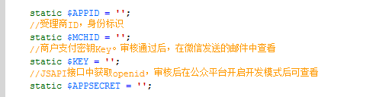
- 微信支付的密钥商户号等设置，在后台管理【支付方式】里面

- 微信公众平台设置

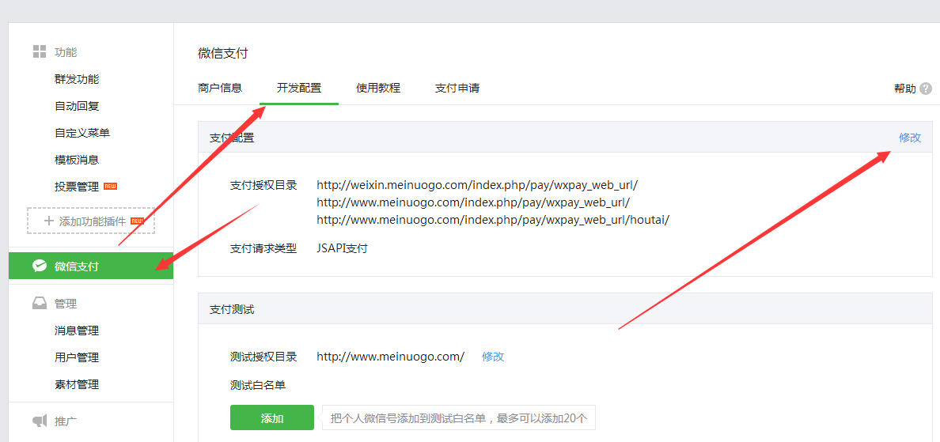

Native原生支付支付回调URL
http://域名

